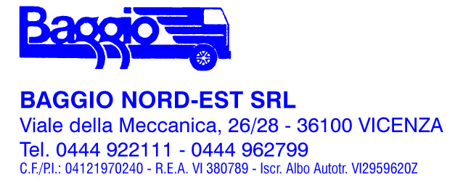

**Informativa per il trattamento dei dati personali**

Gentile Contatto,

Desideriamo informarLa che i Suoi dati personali (di seguito, i “Dati”) saranno trattati nel rispetto del Regolamento (UE) 2016/679 relativo alla protezione delle persone fisiche con riguardo al trattamento dei dati personali (di seguito, il “Regolamento generale sulla protezione dei dati”) e del D. Lgs n. 196/2003 (di seguito, il “Codice della Privacy”).

Ai sensi degli artt. 13 del Regolamento generale sulla protezione dei dati si precisa che la società **BAGGIO NORD EST SRL, con sede legale e operativa in Via della Meccanica, 26/28, CAP 36100, Vicenza, C.F. e P.IVA 04121970240**,, in qualità di Titolare del trattamento, tratta i Suoi dati personalinel rispetto dei principi di liceità, correttezza e trasparenza e li raccoglie in misura adeguata, pertinente e limitata alle finalità, preventivamente determinate, esplicite e legittime, del trattamento.

**Finalità del trattamento**

Il Titolare del trattamento informa che i Dati saranno trattati per le seguenti finalità:

1. Rispondere ad eventuali richieste informazioni
2. Stipulare eventuali contratti o misure precontrattuali

**Base giuridica del trattamento**

La base giuridica del trattamento dei dati del interessato risponde al legittimo interesse del titolare.

**Durata del trattamento e Conservazione**

Il Titolare del trattamento tratterà i dati per il tempo strettamente necessario all’adempimento della finalità.

**Modalità di trattamento**

I Dati saranno conservati su supporti elettronici e cartacei ricorrendo alle misure ritenute dal Titolare del trattamento più idonee a garantire un’adeguata sicurezza dei Suoi dati.

**Comunicazione dei Suoi dati**

I dati potranno essere comunicati a società terze o altri soggetti (a titolo meramente esemplificativo fornitori di servizi informatici, istituti di credito, studi professionali, consulenti) che svolgono attività in outsourcing per conto del Titolare del trattamento, nella loro qualità di responsabili del trattamento.

L’elenco dei responsabili del trattamento appositamente nominati che trattano i Suoi dati è disponibile presso il Titolare del trattamento.

**Diritti degli interessati**

Gli interessati hanno il diritto di ottenere dal Titolare, nei casi previsti, l'accesso ai dati personali e la rettifica o la cancellazione degli stessi o la limitazione del trattamento che li riguarda o di opporsi al trattamento. Le richieste vanno rivolte a: [amministrazione@baggionordest.com](mailto:amministrazione@baggionordest.com)

**Diritto di reclamo**

Gli interessati che ritengono che il trattamento dei dati personali a loro riferiti effettuato avvenga in violazione di quanto previsto dal Regolamento hanno il diritto di proporre reclamo al Garante o di adire le opportune sedi giudiziarie.

Vicenza, 16/04/2019

**BAGGIO NORD EST SRL**